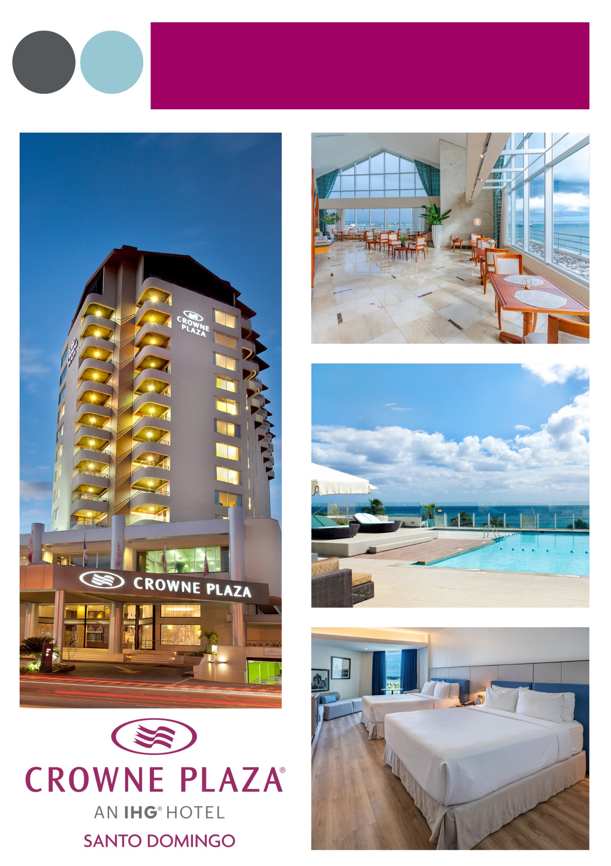
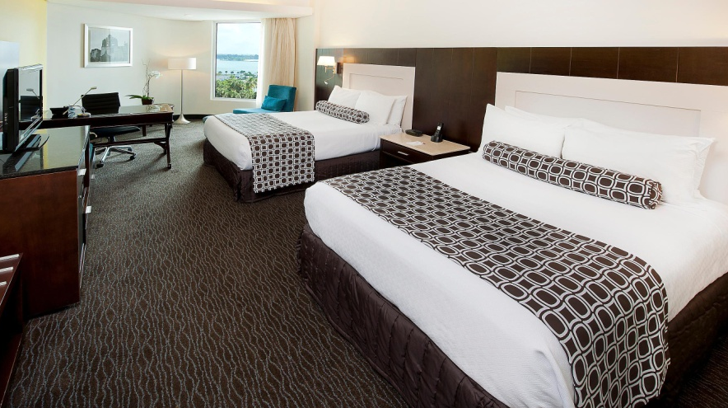

REFRIAMERICAS 2025

FORMATO REGISTRO DE HOTEL / REGISTRATION FORM
NOMBRE / NAME: ______________________________________________________
INSTITUCION / COMPANY: REFRIAMERICAS 2025
CIUDAD Y PAIS / CITY & COUNTRY: ____________________________________________
FECHA DE LLEGADA / CHECK IN: _____________________________________________
FECHA DE SALIDA / CHECK OUT:______________________________________________
TARJETA DE CREDITO / CREDIT CARD: ________________________________________
FECHA DE EXPIRACION / EXPIRATION DATE: ___________________________________
TELEFONO No. / PHONE : ____________________________________________________
E-MAIL: _____________________________________________________________________
COMENTARIOS / COMMENTS: __________________________________________________

Type of Rooms, Please Select
Standard Room US$105.00 King Size Bed 2 Queen bed
Deluxe Room US$120.00 King Size Bed 2 Queen beds
Excecutive Room US$155.00 King Size Bed 2 Queel beds
Suite Deluxe US$170.00 King Size Bed
Desayuno incluido para 1 o 2 personas /Tercera persona US$30.00, Tarifas Sujetas al 28% de impuestos y servicio legal.
P.D: Política de cancelación sin cargo 7 días antes de la fecha de llegada. Necesitamos un número de Tarjeta de crédito para garantizar su reservación. En caso de No show le cargamos 1 noche como penalidad. Early Check in y Late Check out tiene un costo de US$50.00+imps, reservaciones llegadas en la madrugada deben reservarse desde la noche anterior
P.D: Cancellation policy without charge 7 days before the arrival date. We need a credit card number to guarantee your reservation. In case of No show we charge 1 night as a penalty. Early Check in and Late Check out US$50.00+taxes. Reservations arriving in the early morning must be booked the night before.

Para reservaciones, enviar formulario vía email / For RSV, send this form thru email to: aylin.herasme@ihgrd.com o Jamie.garcia@ihgrd.com T.: 809-221-1181 y 809-221-0000 ext. 2006 o 2010.
Join us here: https://n9.cl/ihg_one_rewards

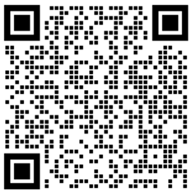

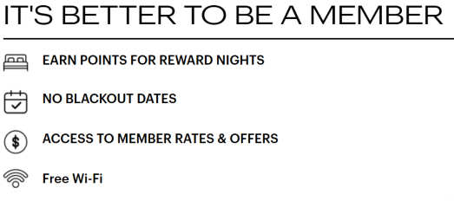

https://n9.cl/ihg_one_rewards
Or here:

